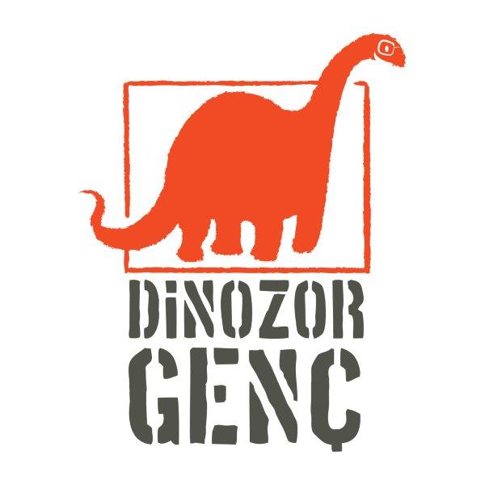
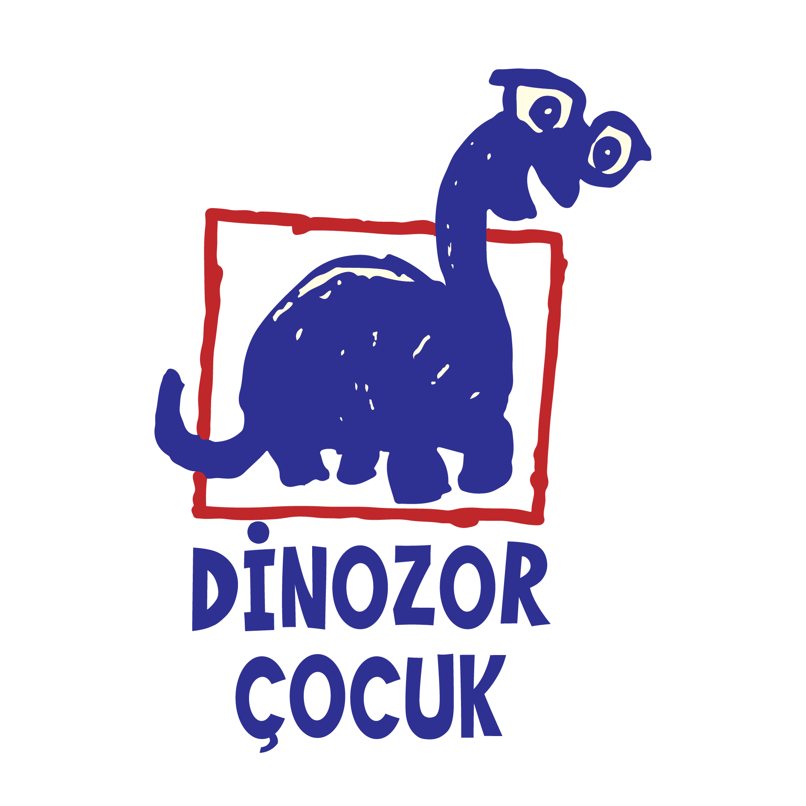
Basın Bülteni
bkz.
Banu K. Zeytinoğlu İletişim
Hande HARMANDALI
handeh@bkziletisim.com
0 541 281 12 26

DİNOZOR ÇOCUK’TAN
PEKİ AMA... KİM BU MOZART?,
DİNOZOR GENÇ’TEN YENİ DC MACERASI
PRIMER
EKİM AYINDA OKURLARLA BULUŞTU!

Ayrıntı Yayınları’nın çocuk kitapları markası Dinozor Çocuk’un çocukları sanatçılarla, sanat tarihiyle ve dünya tarihinin önemli isimleriyle tanıştıran serisinin beşinci kitabı, Mozart’ın hayatına eğlenceli bir yolculuk sunan Peki Ama... Kim Bu Mozart? Ekim 2024’te raflarda yerini aldı. İlk gençlik kitapları markası Dinozor Genç ise DC serisinin, kendisinden öncekilere hiç benzemeyen en yeni ve rengârenk süper kahramanı Primer’ın aynı ismi taşıyan ilk kitabını çizgi roman tutkunlarıyla buluşturdu. Dinozor Çocuk ve Dinozor Genç’in tüm kitapları, raflarda ve internet satış sitelerinde!
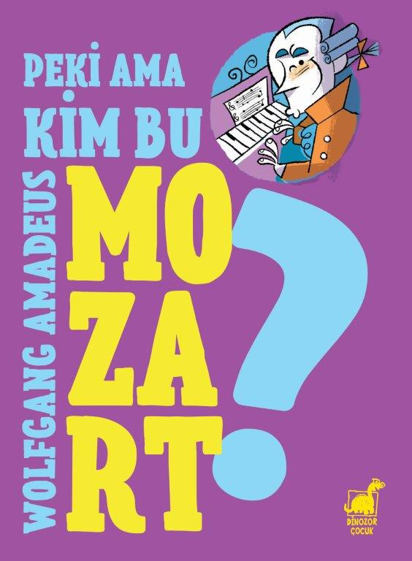
Peki Ama... Kim Bu Mozart?
Yazar: Giulia Calandra Buonaura / Resimleyen: Luca Poli / Çevirmen: Aydagül Ferullo
Dinozor Çocuk

“Ben sadece müziğimi yapıyorum. Tutkunu olduğum. Beni heyecanlandıran müziği…”

Peki ama kim bu? Bestelediği operalar dünyanın dört bir yanında sahnelendi, kendisinden sonra gelen müzisyen ve sanatçılara ilham kaynağı oldu, müziği her daim duyguları hareketlendirdi, inanılmaz hayat hikâyesi hem film yapımcılarına hem de pastacılara ilham verdi.

Peki ama kim bu Mozart?

SERİNİN DİĞER KİTAPLARI:
Peki Ama... Kim Bu Neil Armstrong?
Peki Ama... Kim Bu Shakespeare?
Peki Ama... Kim Bu Leonardo ds Vinci?
Peki Ama... Kim Bu Marie Curie?
Peki Ama... Kim Bu Charles Darwin?
Peki Ama... Kim Bu Cleopatra?
Peki Ama... Kim Bu Pablo Picasso?

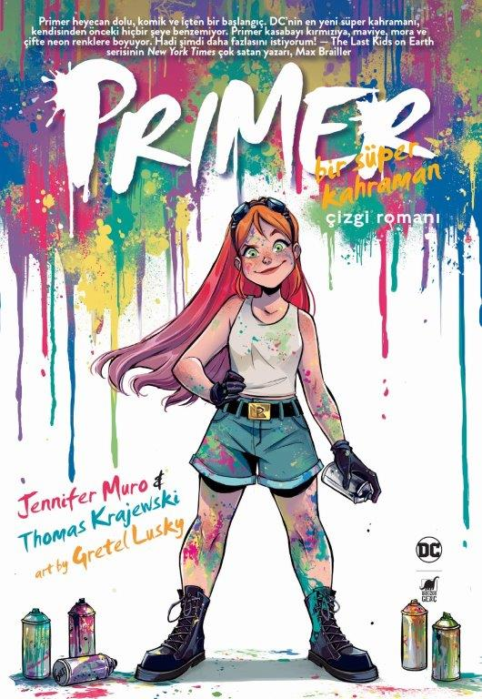
Primer
Yazar: Jennifer Muro, Thomas Krajewski / İllüstrasyon: Gretel Lusky / Çevirmen: Emre Mandacı
Dinozor Genç

On üç yaşındaki Ashley Rayburn, kötümser geçmişine rağmen kesinlikle iyimser bir kızdır. Babası hapisteyken, Ashley bir koruyucu aileden diğerine verilirken ona yardım etmeye çalışan sosyal hizmet görevlileri için tam bir meydan okumadır. Ama bunun sebebi, doğası gereği, kötü olduğundan değil de belanın her türlü onu bulmasındandır.

Ashley sevgi dolu yeni ebeveynleri, en iyi arkadaşı ve yaratıcı yetenekleriyle hayatta bir çıkış yol bulmuş gibidir. Onun için işler yolunda gitmeye başlar. Ancak, onu bir sanatçı kimliğinden dünyanın en yeni süper kahramanına dönüştüren, özel olarak geliştirilmiş vücut boyalarıyla dolu bir bavul bulduğunda hayatı bir anda eskisinden de karmaşık hale gelir. Ashley, o boyaları ondan geri almaya çalışan bir devlet kurumu tarafından takip edildiğini fark edene kadar, hayatında şimdiye kadar olan en harika anları yaşamıştı! Ama şimdi yeni anne babasını korumak ve gerçek bir aile olmanın ne demek olduğunu öğrenmek için zor seçimlerle karşı karşıyadır.

Yazarlar Jennifer Muro (Dünya Üzerindeki Son Çocuklar, Netflix dizisi) ve Thomas Krajewski (Buddy Thunderstruck, Netflix dizisi) ve sanatçı Gretel Lusky’den, DC evreni için yepyeni bir süper kahraman hikâyesi. Hem eğlenceli ve dramatik hem de duygusal ve harekete geçirici.

ayrintiyayingrubu.com/dinozor-genc
instagram.com/dinozorgenc
facebook.com/dinozorgenc
twitter.com/DinozorGenc

Bilgi için: ayrintiyayingrubu.com/dinozor-cocuk
instagram.com/dinozorcocuk
facebook.com/dinozorcocuk
twitter.com/dinozorcocuk

